Kart over Osøyro

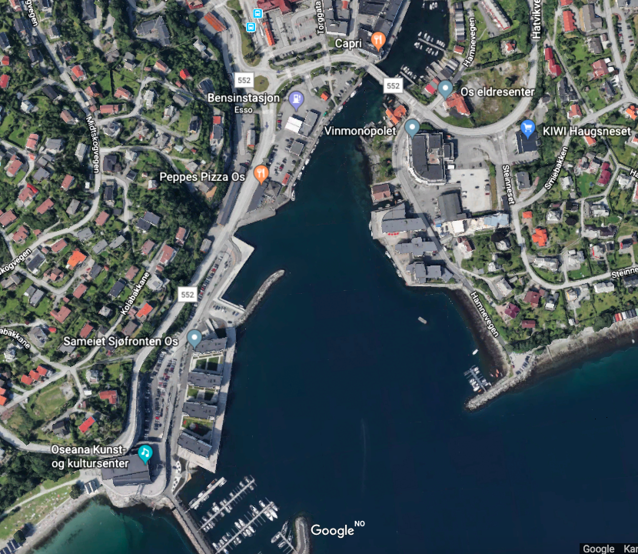
Parkering
Os Eldresenter
Dansemoro
Premieutdeling og dans
Parkering
OSEANA kappleiksarena
Parkering ved Oseana, og ved Jysk (innkjørselen Kiwi Haugsneset)
Det er 5 min til fots mellom kappleiksarena og dansemoro/premieutdeling/dans.

Overnatting

Kappleikshotellet Bjørnafjorden Hotell (tilbod til kappleiksfolk)
Solstrand Fjordhotell
Moldegård
Rorbuer Brimsholmen
Halhjem kafé
Kuven Farm Camping
Mat

Oseana kafé og restaurant, open 12.00 – 17.00
Os Ungdomslags kappleikskafé, open kl. 15.00 – 23.00 (i Os Eldresenter)

